จีน ฉงชิ่ง ซิงเหวิน 5 วัน 4 คืน ซุปตาร์...ฉงชิ่ง ซิงเหวิน เมืองเหนือฟ้า เสน่หาใต้พิภพ
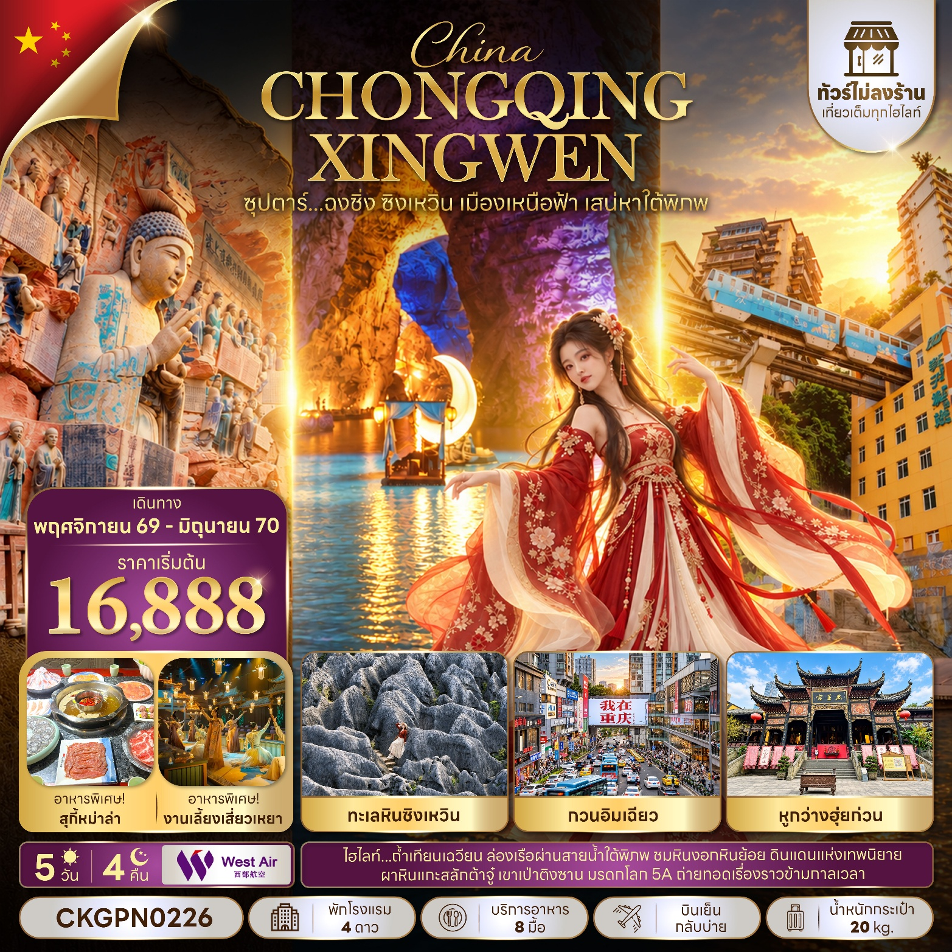
กำหนดการเดินทาง เดือนพฤศจิกายน 2569 - มิถุนายน 2570
- ถ้ำเทียนเฉวียน ล่องเรือผ่านสายน้ำใต้พิภพ ชมหินงอกหินย้อย ดินแดนแห่งเทพนิยาย
- ผาหินแกะสลักต้าจู๋ เขาเป่าติงซาน มรดกโลก 5A ถ่ายทอดเรื่องราวข้ามกาลเวลา
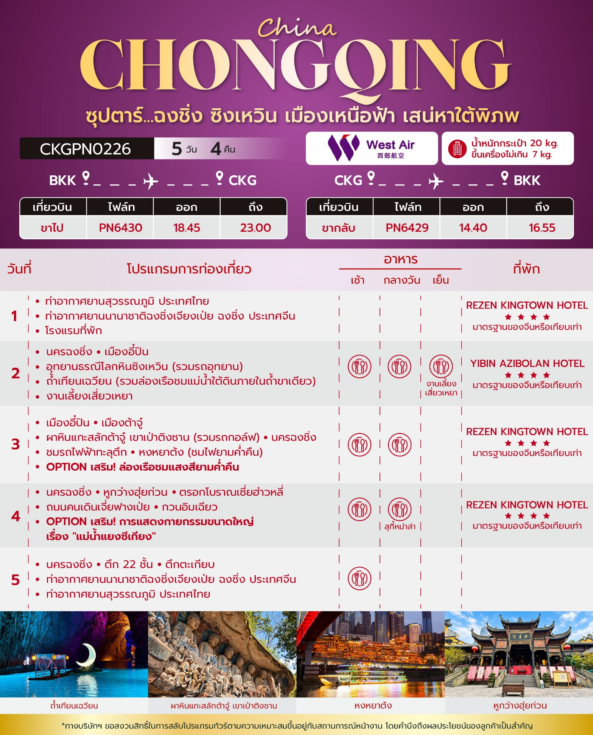
วันเดินทาง | ราคาผู้ใหญ่ / ราคาเด็ก | ราคาทัวร์ไม่รวม ตั๋วเครื่องบิน | พักเดี่ยว
05 – 09 พฤศจิกายน 2569 | 19,888 | 14,888 | 4,000
07 – 11 พฤศจิกายน 2569 | 19,888 | 14,888 | 4,000
12 – 16 พฤศจิกายน 2569 | 19,888 | 14,888 | 4,000
14 – 18 พฤศจิกายน 2569 | 19,888 | 14,888 | 4,000
19 – 23 พฤศจิกายน 2569 | 19,888 | 14,888 | 4,000
21 – 25 พฤศจิกายน 2569 | 19,888 | 14,888 | 4,000
26 – 30 พฤศจิกายน 2569 | 19,888 | 14,888 | 4,000
28 พฤศจิกายน – 02 ธันวาคม 2569 | 19,888 | 14,888 | 4,000
03 – 07 ธันวาคม 2569  วันพ่อแห่งชาติแห่งชาติ  และวันหยุดชดเชยวันพ่อแห่งชาติ | 20,888 | 15,888 | 4,000
05 – 09 ธันวาคม 2569  วันพ่อแห่งชาติแห่งชาติ  และวันหยุดชดเชยวันพ่อแห่งชาติ | 20,888 | 15,888 | 4,000
10 – 14 ธันวาคม 2569  วันรัฐธรรมนูญ | 20,888 | 15,888 | 4,000
12 – 16 ธันวาคม 2569 | 18,888 | 13,888 | 4,000
17 – 21 ธันวาคม 2569 | 19,888 | 14,888 | 4,000
19 – 23 ธันวาคม 2569 | 19,888 | 14,888 | 4,000
24 – 28 ธันวาคม 2569 | 19,888 | 14,888 | 4,000
26 – 30 ธันวาคม 2569 | 21,888 | 16,888 | 4,000
31 ธันวาคม 2569 – 04 มกราคม 2570  วันสิ้นปี และวันขึ้นปีใหม่ | 22,888 | 17,888 | 4,000
02 – 06 มกราคม 2570 | 20,888 | 15,888 | 4,000
07 – 11 มกราคม 2570 | 18,888 | 13,888 | 4,000
09 – 13 มกราคม 2570 | 19,888 | 14,888 | 4,000
14 – 18 มกราคม 2570 | 19,888 | 14,888 | 4,000
16 – 20 มกราคม 2570 | 19,888 | 14,888 | 4,000
21 – 25 มกราคม 2570 | 19,888 | 14,888 | 4,000
23 – 27 มกราคม 2570 | 19,888 | 14,888 | 4,000
28 มกราคม – 01 กุมภาพันธ์ 2570 | 19,888 | 14,888 | 4,000
30 มกราคม – 03 กุมภาพันธ์ 2570 | 19,888 | 14,888 | 4,000
04 – 08 กุมภาพันธ์ 2570  วันหยุดยาวเทศกาลตรุษจีน | 20,888 | 15,888 | 4,000
06 – 10 กุมภาพันธ์ 2570  วันหยุดยาวเทศกาลตรุษจีน | 20,888 | 15,888 | 4,000
11 – 15 กุมภาพันธ์ 2570 | 19,888 | 14,888 | 4,000
13 – 17 กุมภาพันธ์ 2570 | 19,888 | 14,888 | 4,000
18 – 22 กุมภาพันธ์ 2570  วันมาฆบูชา และวันหยุดชดเชยวันมาฆบูชา | 20,888 | 15,888 | 4,000
20 – 24 กุมภาพันธ์ 2570  วันมาฆบูชา และวันหยุดชดเชยวันมาฆบูชา | 20,888 | 15,888 | 4,000
25 กุมภาพันธ์ – 01 มีนาคม 2570 | 18,888 | 13,888 | 4,000
27 กุมภาพันธ์ – 03 มีนาคม 2570 | 19,888 | 14,888 | 4,000
04 – 08 มีนาคม 2570 | 19,888 | 14,888 | 4,000
06 – 10 มีนาคม 2570 | 19,888 | 14,888 | 4,000
11 – 15 มีนาคม 2570 | 19,888 | 14,888 | 4,000
13 – 17 มีนาคม 2570 | 19,888 | 14,888 | 4,000
18 – 22 มีนาคม 2570 | 19,888 | 14,888 | 4,000
20 – 24 มีนาคม 2570 | 19,888 | 14,888 | 4,000
25 – 29 มีนาคม 2570 | 19,888 | 14,888 | 4,000
27 – 31 มีนาคม 2570 | 19,888 | 14,888 | 4,000
01 – 05 เมษายน 2570 | 19,888 | 14,888 | 4,000
03 – 07 เมษายน 2570  วันจักรี | 20,888 | 15,888 | 4,000
08 – 12 เมษายน 2570 | 21,888 | 16,888 | 4,000
10 – 14 เมษายน 2570  วันสงกรานต์ | 22,888 | 17,888 | 4,000
15 – 19 เมษายน 2570  วันสงกรานต์ | 22,888 | 17,888 | 4,000
17 – 21 เมษายน 2570 | 18,888 | 13,888 | 4,000
22 – 26 เมษายน 2570 | 19,888 | 14,888 | 4,000
24 – 28 เมษายน 2570 | 19,888 | 14,888 | 4,000
29 เมษายน – 03 พฤษภาคม 2570  วันแรงงาน และวันหยุดชดเชยวันแรงงาน | 20,888 | 15,888 | 4,000
01 – 05 พฤษภาคม 2570  วันแรงงาน วันหยุดชดเชยวันแรงงาน  และวันฉัตรมงคล | 21,888 | 16,888 | 4,000
06 – 10 พฤษภาคม 2570  วันพืชมงคล | 20,888 | 15,888 | 4,000
08 – 12 พฤษภาคม 2570  วันพืชมงคล | 20,888 | 15,888 | 4,000
13 – 17 พฤษภาคม 2570 | 18,888 | 13,888 | 4,000
15 – 19 พฤษภาคม 2570 | 19,888 | 14,888 | 4,000
20 – 24 พฤษภาคม 2570  วันวิสาขบูชา | 20,888 | 15,888 | 4,000
22 – 26 พฤษภาคม 2570 | 18,888 | 13,888 | 4,000
27 – 31 พฤษภาคม 2570 | 19,888 | 14,888 | 4,000
29 พฤษภาคม – 02 มิถุนายน 2570 | 19,888 | 14,888 | 4,000
03 – 07 มิถุนายน 2570  วันเฉลิมฯ พระบรมราชินี | 20,888 | 15,888 | 4,000
05 – 09 มิถุนายน 2570 | 16,888 | 11,888 | 4,000
10 – 14 มิถุนายน 2570 | 19,888 | 14,888 | 4,000
12 – 16 มิถุนายน 2570 | 19,888 | 14,888 | 4,000
17 – 21 มิถุนายน 2570 | 19,888 | 14,888 | 4,000
19 – 23 มิถุนายน 2570 | 19,888 | 14,888 | 4,000
24 – 28 มิถุนายน 2570 | 19,888 | 14,888 | 4,000
26 – 30 มิถุนายน 2570 | 19,888 | 14,888 | 4,000
ราคาไม่รวมค่าทิปมัคคุเทศก์ท้องถิ่น คนขับรถท้องถิ่น
ตามธรรมเนียม ท่านละ 1,500 บาท/ท่าน/ทริป (ยกเว้นเด็กต่ำกว่า 2 ขวบ)
สำหรับหัวหน้าทัวร์จากเมืองไทย (ตามความพึงพอใจในการบริการ)
ราคาเด็กอายุต่ำกว่า 2 ปี (INFANT) ราคา 5,000 บาท / ท่าน
"อัตราภาษีน้ำมันและสนามบิน ณ วันที่ 01 ต.ค. 2569 (อาจมีการเปลี่ยนแปลงตามประกาศสายการบิน)"

สำคัญโปรดอ่าน
- กรุณาทำการจอง พร้อมชำระเงินมัดจำ ท่านละ 10,000 บาท/ท่าน และชำระส่วนที่เหลือ 30 วัน ก่อนการเดินทาง กรณีวันเดินทางน้อยกว่า 30 วัน หรือ ราคาทัวร์พิเศษต้องชำระค่าทัวร์เต็มจำนวน 100% เท่านั้น
- อัตราค่าบริการนี้ จำเป็นต้องมีผู้เดินทาง จำนวน 10 ท่าน ขึ้นไป ในแต่ละคณะ กรณีที่มีผู้เดินทางไม่ถึงตามจำนวนที่กำหนด ทางบริษัทฯ ขอสงวนสิทธิ์ในการเลื่อนการเดินทาง หรือเปลี่ยนแปลงอัตราค่าบริการ (ปรับราคาเพิ่มขึ้น เพื่อให้คณะได้ออกเดินทาง ตามความต้องการ)
- ท่านที่ต้องออกบัตรโดยสารภายในประเทศ (ตั๋วเครื่องบิน, รถทัวร์, รถไฟ) กรุณาสอบถามที่เจ้าหน้าที่ทุกครั้งก่อนทำการออกบัตรโดยสาร เนื่องจากสายการบินอาจมีการปรับเปลี่ยนไฟล์ท หรือ เวลาบิน โดยไม่แจ้งให้ทราบล่วงหน้า และการแนะนำจากเจ้าหน้าที่เป็นเพียงการแนะนำเท่านั้น
- ในกรณีที่ภาครัฐทั้งไทย และประเทศปลายทางมีข้อกำหนดในการกักตัว หรือ การตรวจหาเชื้อโควิด-19 ทุกประเภท ผู้เดินทางต้องรับผิดชอบค่าใช้จ่ายส่วนนี้ด้วยตัวท่านเอง (ไม่รวมอยู่ในรายการทัวร์)
- เงื่อนไขกรมธรรม์เป็นไปตามเงื่อนไขของบริษัทฯประกันเป็นผู้พิจารณา
- ของสมนาคุณไม่สามารถเปลี่ยนแปลงเป็นส่วนลดหรือเงินสดได้
- นโยบายการให้บริการของสายการบินอาจมีการเปลี่ยนแปลง เช่น งดเสิร์ฟอาหารโดยไม่แจ้งล่วงหน้า และ หรือ บริการอื่นๆ

วันแรก ท่าอากาศยานสุวรรณภูมิ ประเทศไทย - ท่าอากาศยานนานาชาติฉงชิ่งเจียงเป่ย ฉงชิ่ง ประเทศจีน -
โรงแรมที่พัก

15.30 น. สมาชิกทุกท่านพร้อมกัน ณ ท่าอากาศยานสุวรรณภูมิ ประเทศไทย ชั้น 4 ประตู 10 เคาน์เตอร์ W ก่อนนำท่านไปเช็คอินที่เคาน์เตอร์สายการบิน WEST AIR (PN) โดยมีหัวหน้าทัวร์และเจ้าหน้าที่ส่งทัวร์ คอยต้อนรับและแจกเอกสารการเดินทาง จากนั้นนำท่านเช็คอินและโหลดสัมภาระ
18.45 น. ออกเดินทางสู่ นครฉงชิ่ง ประเทศจีน โดยสายการบิน WEST AIR (PN) เที่ยวบินที่ PN6430 (ไม่มีอาหารบริการบนเครื่อง)
ราคาทัวร์ไม่รวมอาหารบริการบนเครื่อง ทั้งนี้ สายการบินมีบริการจำหน่ายบนเครื่องบิน
ก่อนจะทำการออกตั๋วเครื่องบินภายในประเทศ กรุณาเช็คไฟล์ทบินคอนเฟิร์มกับเจ้าหน้าที่ของบริษัททุกครั้ง
23.00 น. เดินทางถึง ท่าอากาศยานนานาชาติฉงชิ่งเจียงเป่ย ฉงชิ่ง ประเทศจีน ประตูสู่ “นครฉงชิ่ง” มหานครแห่งขุนเขา หนึ่งใน 4 นครที่อยู่ภายใต้การบริหารโดยตรงของรัฐบาลกลางของประเทศจีน หลังผ่านพิธีการตรวจคนเข้าเมืองและรับสัมภาระเรียบร้อยแล้ว นำท่านออกเดินทางสู่โปรแกรมท่องเที่ยว เพื่อเริ่มต้นสัมผัสเสน่ห์ของนครฉงชิ่งอย่างเต็มอิ่ม (เวลาท้องถิ่นจีนเร็วกว่าเวลาประเทศไทย 1 ชั่วโมง)
ที่พัก REZEN KINGTOWN HOTEL ระดับ 4 ดาวมาตรฐานจีน หรือเทียบเท่า

วันที่สอง นครฉงชิ่ง - เมืองอี๋ปิน - อุทยานธรณีโลกทะเลหินซิงเหวิน (รวมรถอุทยาน) - ถ้ำเทียนเฉวียน (รวมล่องเรือ
ชมแม่น้ำใต้ดินภายในถ้ำขาเดียว) - งานเลี้ยงเสี่ยวเหยา

เช้า บริการอาหารเช้า ณ ห้องอาหารของโรงแรม
นำท่านเดินทางสู่ เมืองอี๋ปิน (YIBIN) เมืองสำคัญทางตอนใต้ของมณฑลเสฉวน ตั้งอยู่บริเวณจุดบรรจบของแม่น้ำจินซาและแม่น้ำหมิน ซึ่งไหลรวมกันเป็นแม่น้ำแยงซี เมืองแห่งนี้โดดเด่นด้วยประวัติศาสตร์อันยาวนาน วัฒนธรรมที่มีเอกลักษณ์ ทัศนียภาพริมแม่น้ำอันงดงาม และธรรมชาติที่อุดมสมบูรณ์ จนได้รับการขนานนามว่า “นครต้นกำเนิดแม่น้ำแยงซี” ก่อนเดินทางต่อสู่ เมืองซิงเหวิน (XINGWEN) เมืองท่องเที่ยวที่มีชื่อเสียงด้านธรรมชาติและภูมิประเทศแบบคาสต์อันโดดเด่น เต็มไปด้วยทะเลหิน หลุมยุบ และถ้ำหินปูนขนาดใหญ่ ถือเป็นประตูสู่ความมหัศจรรย์ของ อุทยานธรณีโลกทะเลหินซิงเหวิน (Xingwen UNESCO Global Geopark) (ใช้เวลาเดินทางประมาณ 4 ชั่วโมง)
กลางวัน บริการอาหารกลางวัน ณ ภัตตาคารอาหารพื้นเมือง
บ่าย นำท่านตื่นตาตื่นใจกับ อุทยานธรณีโลกทะเลหินซิงเหวิน (Xingwen UNESCO Global Geopark) ซึ่งได้รับการรับรองเป็นอุทยานธรณีโลกจาก UNESCO เมื่อปี ค.ศ. 2015 และได้รับการจัดระดับเป็นแหล่งท่องเที่ยวแห่งชาติระดับ 4A ของประเทศจีน เปิดประสบการณ์สู่ดินแดนมหัศจรรย์ที่ธรรมชาติบรรจงรังสรรค์ขึ้นตลอดระยะเวลาหลายล้านปี ตื่นตากับภูมิประเทศแบบคาสต์อันยิ่งใหญ่ ทั้งทะเลหินที่ทอดตัวราวเกลียวคลื่น ยอดหินปูนรูปร่างแปลกตา หลุมยุบขนาดมหึมา และถ้ำใต้พิภพอันลึกลับ จนได้รับการขนานนามว่า “พิพิธภัณฑ์ภูมิประเทศคาสต์แห่งธรรมชาติ” เปรียบเสมือนพิพิธภัณฑ์ธรณีวิทยากลางแจ้งที่ถ่ายทอดเรื่องราวการเปลี่ยนแปลงของโลกผ่านความงดงามเหนือจินตนาการในทุกมุมมอง (รวมรถอุทยาน) (ราคาทัวร์ไม่รวมกิจกรรมเสริมอื่น ๆ ภายในอุทยาน)
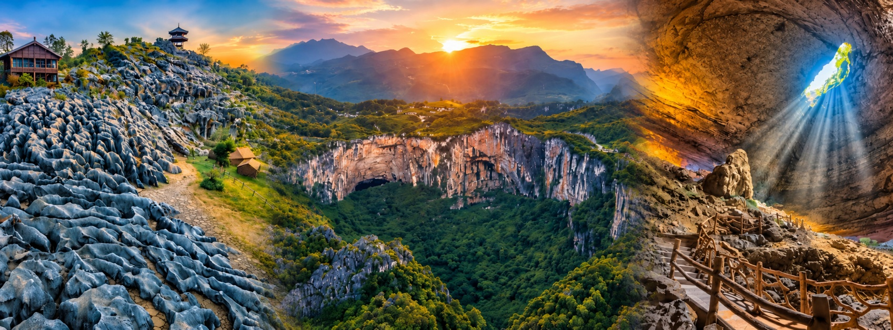
หมายเหตุ
ตลอดเส้นทางเที่ยวชมมีระยะที่ต้องเดินสะสมประมาณ 3 กิโลเมตร โดยแบ่งเดินเป็นช่วง ๆ สลับกับการนั่งรถชมวิว การหยุดพัก แวะชมสถานที่ และถ่ายภาพ ใช้เวลาสำหรับช่วงเดินและเที่ยวชมรวมประมาณ 1 ชั่วโมง 30 นาที จึงไม่ใช่การเดินต่อเนื่องตลอดระยะเวลาดังกล่าว ทั้งนี้ ระยะทางและเวลาอาจเปลี่ยนแปลงตามเส้นทางที่อุทยานจัดให้บริการในวันเดินทาง

นำท่านท่องโลกใต้พิภพ ณ ถ้ำเทียนเฉวียน (Tianquan Cave) แห่งอุทยานธรณีโลกทะเลหินซิงเหวิน ตื่นตากับถ้ำหินปูนขนาดมหึมาและประติมากรรมหินรูปร่างแปลกตาที่ธรรมชาติใช้เวลารังสรรค์มาอย่างยาวนาน ภายในมีทั้งหินงอก หินย้อย เสาหิน และม่านหินอันงดงาม พร้อมแสงไฟที่ช่วยขับเน้นรายละเอียดของผนังถ้ำให้ดูน่าตื่นตายิ่งขึ้น ชมโถงเทียนเฉวียนหมิงถิง โถงถ้ำอันโอ่อ่าราวกับพระราชวังใต้พิภพ จุดเซียวหลิวกวงที่มีสายน้ำไหลผ่านช่องเปิดตามธรรมชาติ และถ้ำตาเทพซึ่งซ่อนตัวอยู่ใจกลางทะเลหินซิงเหวิน


จากนั้นเปิดประสบการณ์ “ล่องเรือชมแม่น้ำใต้ดินภายในถ้ำ” ลัดเลาะไปตามสายน้ำที่ไหลผ่านโถงถ้ำและแนวหินปูนอันงดงาม ท่ามกลางบรรยากาศเย็นสบายและความเงียบสงบของโลกใต้พิภพ ตื่นตากับหินงอก หินย้อย และผนังถ้ำหลากหลายรูปทรงที่ได้รับการแต่งแต้มด้วยแสงไฟ ช่วยขับเน้นรายละเอียดของชั้นหินและเงาสะท้อนบนผิวน้ำให้ดูสวยงามน่าค้นหา เพลิดเพลินกับการล่องเรือชมความมหัศจรรย์ของธรรมชาติอย่างใกล้ชิด พร้อมเก็บภาพความประทับใจจากอีกหนึ่งไฮไลต์สำคัญของถ้ำเทียนเฉวียน (รวมค่าล่องเรือชมแม่น้ำใต้ดินภายในถ้ำขาเดียว) (ราคาทัวร์ไม่รวมกิจกรรมเสริมอื่น ๆ ภายในถ้ำ)
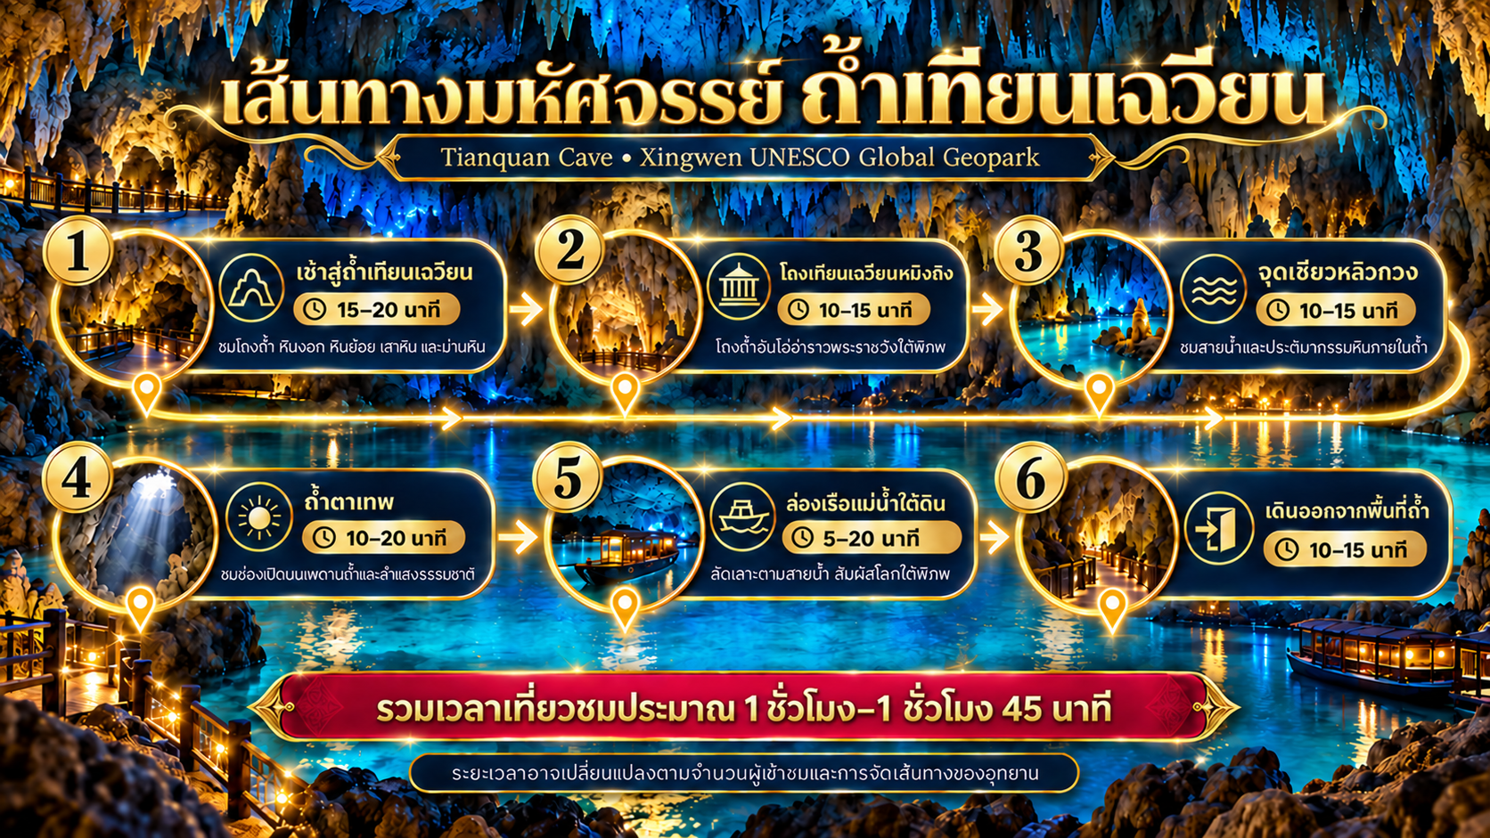

เย็น บริการอาหารเย็น สุดพิเศษ! งานเลี้ยงเสี่ยวเหยา
เปิดประสบการณ์มื้ออาหารสุดพิเศษ งานเลี้ยงเสี่ยวเหยา (Xiaoyao Banquet) ที่ผสมผสานอาหารพื้นเมืองเข้ากับการแสดง แสงสี และเสียงดนตรีอันตระการตา พร้อมสัมผัสกลิ่นอายวัฒนธรรมชนเผ่าเหมียวผ่านเครื่องแต่งกาย ดนตรี และศิลปะการแสดงที่มีเอกลักษณ์ ให้ท่านได้เพลิดเพลินกับความอร่อยควบคู่ไปกับความบันเทิงอย่างใกล้ชิด นับเป็นอีกหนึ่งกิจกรรมไฮไลต์ที่ช่วยเติมเต็มค่ำคืนแห่งการเดินทางให้เต็มไปด้วยสีสันและความประทับใจ
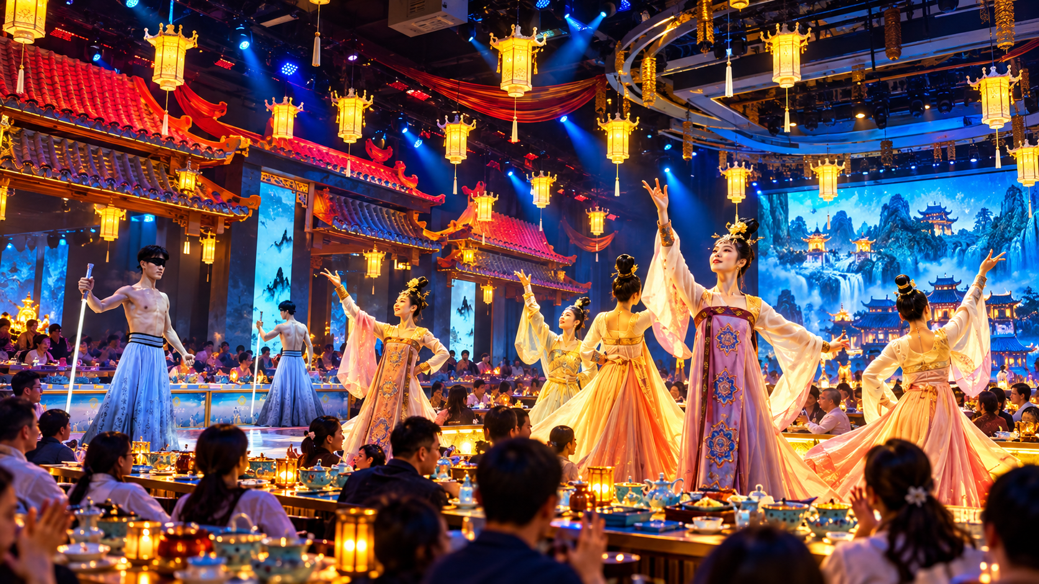
จากนั้นนำท่านเดินทางสู่ โรงแรมที่พัก
ที่พัก YIBIN AZIBOLAN HOTEL ระดับ 4 ดาวมาตรฐานจีน หรือเทียบเท่า

วันที่สาม เมืองอี๋ปิน - เมืองต้าจู๋ - ผาหินแกะสลักต้าจู๋ เขาเป่าติงซาน (รวมรถกอล์ฟ) - นครฉงชิ่ง - ชมรถไฟฟ้า
ทะลุตึก - หงหยาต้ง (ชมไฟยามค่ำคืน)
OPTION เสริม! ล่องเรือชมแสงสียามค่ำคืน

เช้า บริการอาหารเช้า ณ ห้องอาหารของโรงแรม
นำท่านเดินทางสู่ เมืองต้าจู๋ (DAZU) เมืองเล็กอันเงียบสงบท่ามกลางขุนเขาทั้ง 5 ลูก ได้แก่ ภูเขาเป่ยซัน เป๋าติ่งซัน หนันซัน สือจ้วนซัน และสือเหมินซัน โดดเด่นด้วยธรรมชาติอันอุดมสมบูรณ์ พื้นที่สีเขียวปกคลุมด้วยผืนป่า อีกทั้งยังเป็นเมืองที่มีชื่อเสียงระดับโลกจากแหล่งมรดกโลกด้านศิลปกรรมพุทธศาสนา (ใช้เวลาเดินทางประมาณ 3 ชั่วโมง)
กลางวัน บริการอาหารกลางวัน ณ ภัตตาคารอาหารพื้นเมือง
บ่าย นำท่านเดินทางสู่ ผาหินแกะสลักต้าจู๋ เขาเป่าติงซาน (Dazu Rock Carvings) แหล่งมรดกโลกทางวัฒนธรรมที่ได้รับการขึ้นทะเบียนโดยองค์การยูเนสโก (UNESCO) เมื่อปี ค.ศ. 1999 และได้รับการจัดอันดับเป็นแหล่งท่องเที่ยวระดับ 5A ซึ่งเป็นระดับสูงสุดของประเทศจีน โดยเป็นหนึ่งในแหล่งท่องเที่ยวกลุ่มแรกของจีนที่ได้รับการรับรองระดับ 5A เมื่อปี ค.ศ. 2007 ชื่นชมสุดยอดศิลปกรรมแกะสลักหินอายุกว่า 900 ปีจากสมัยราชวงศ์ซ่ง ถ่ายทอดเรื่องราวของพระพุทธศาสนา ลัทธิขงจื๊อ และลัทธิเต๋าที่ผสานกันอย่างกลมกลืน ตื่นตากับประติมากรรมอันวิจิตร เช่น พระพุทธไสยาสน์และเจ้าแม่กวนอิมพันกร ซึ่งได้รับการยกย่องให้เป็นหนึ่งในผลงานศิลปะหินที่งดงามและทรงคุณค่าที่สุดของจีน (รวมรถกอล์ฟ)
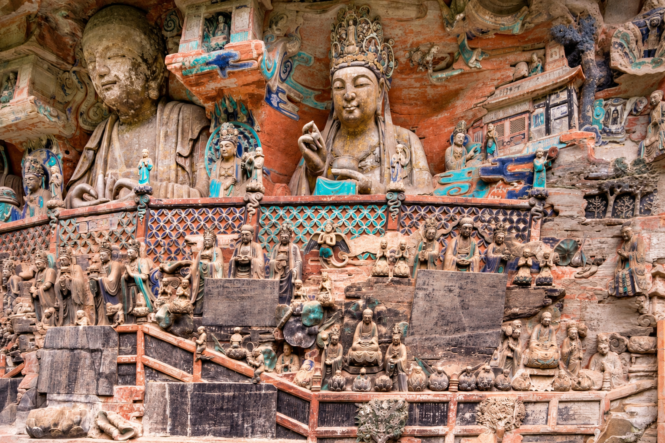
นำท่านเดินทางกลับสู่ นครฉงชิ่ง (CHONGQING) (ใช้เวลาเดินทางประมาณ 2 ชั่วโมง)

นำท่านชม รถไฟฟ้าทะลุตึก (Lizhiba Station) หนึ่งในแลนด์มาร์กสุดมหัศจรรย์และสัญลักษณ์ของนครฉงชิ่งที่สร้างความตื่นตาตื่นใจให้กับนักท่องเที่ยวจากทั่วโลก ด้วยการออกแบบให้รถไฟฟ้าสายโมโน เรลวิ่งลอดผ่านอาคารพักอาศัยสูง 19 ชั้น โดยตัวสถานีตั้งอยู่ระหว่าง ชั้น 6–8 ของอาคาร ถือเป็นตัวอย่างอันโดดเด่นของการออกแบบผังเมืองที่ผสานระบบขนส่งมวลชนเข้ากับที่อยู่อาศัยได้อย่างลงตัว โดยไม่จำเป็นต้องรื้อถอนอาคารเดิม นอกจากนี้ ภายในสถานียังติดตั้งระบบลดเสียงและลดแรงสั่นสะเทือนเป็นพิเศษ ทำให้ผู้อยู่อาศัยสามารถใช้ชีวิตได้ตามปกติ แม้รถไฟจะวิ่งผ่านตัวอาคาร เป็นอีกหนึ่งจุดเช็กอินยอดนิยมที่ไม่ควรพลาดเมื่อมาเยือนนครฉงชิ่ง
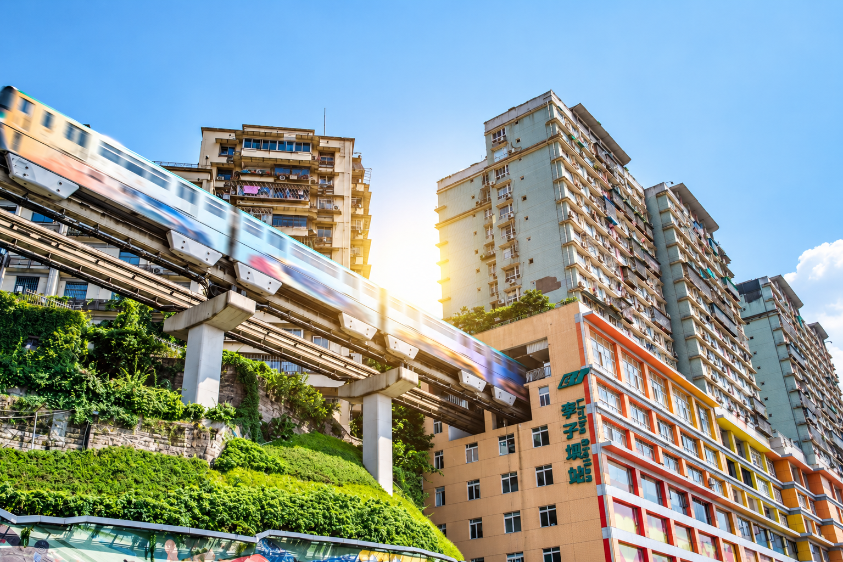

จากนั้นนำท่านเดินทางสู่ หงหยาต้ง (Hongyadong) แลนด์มาร์กชื่อดังของนครฉงชิ่ง อาคารคอมเพล็กซ์ ริมฝั่งแม่น้ำเจียหลิง โดดเด่นด้วยสถาปัตยกรรมจีนโบราณสไตล์บ้านยกพื้น (Diaojiaolou) ภายในรวบรวมร้านค้า ร้านอาหาร คาเฟ่ และร้านจำหน่ายของที่ระลึกมากมาย ยามค่ำคืนอาคารจะประดับไฟสีทองอร่าม ส่องประกายงดงาม จนกลายเป็นหนึ่งในจุดเช็คอินและจุดถ่ายภาพยอดนิยมของนครฉงชิ่ง (เวลาเปิดไฟขึ้นอยู่กับฤดูกาลและสภาพอากาศ)
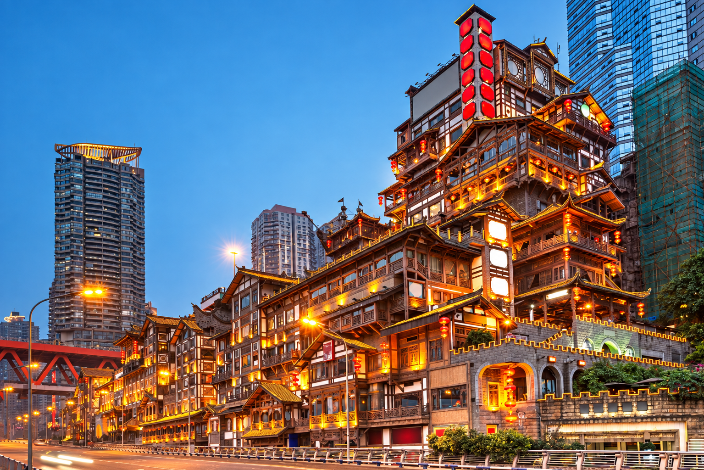
เย็น อิสระอาหารเย็นตามอัธยาศัย ณ หงหยาต้ง

ท่านสามารถซื้อทัวร์เสริม (โดยสอบถามรายละเอียดเพิ่มเติมได้ที่ไกด์ท้องถิ่น)
OPTION เสริม!
ล่องเรือแม่น้ำแยงซีและแม่น้ำเจียหลิง ชมแสงสียามค่ำคืนของนครฉงชิ่ง (ราคา 300 RMB/ท่าน)
“ล่องเรือชมวิวแม่น้ำเจียหลิง (Jialing River Cruise)” สัมผัสเสน่ห์ของนครฉงชิ่งยามค่ำคืน พร้อมชมความงดงามของเส้นขอบฟ้าและอาคารสูงที่ประดับแสงไฟระยิบระยับตลอดสองฝั่งแม่น้ำ ผ่านแลนด์มาร์กสำคัญของเมือง อาทิ หงหยาต้ง (Hongyadong), สะพานเชียนซือเหมิน (Qiansimen Bridge), สะพานตงสุ่ยเหมิน (Dongshuimen Bridge), Raffles City Chongqing และบริเวณจุดบรรจบของแม่น้ำเจียหลิงกับแม่น้ำแยงซีเกียง (Chaotianmen) สัมผัสบรรยากาศโรแมนติกและความมีชีวิตชีวาของมหานครแห่งขุนเขา จนได้รับการยกย่องว่าเป็นหนึ่งในกิจกรรมที่ไม่ควรพลาดเมื่อมาเยือนนครฉงชิ่ง
หมายเหตุ : ราคาทัวร์นี้ยังไม่รวมค่าบริการ OPTION TOUR ทางบริษัทขอสงวนสิทธิ์ขั้นต่ำ 10 ท่านขึ้นไป หรืออาจมีการนำเสนอทางเลือกอื่น ๆ เพิ่มเติม ทั้งนี้ จะเป็นไปตามดุลยพินิจของไกด์ท้องถิ่น หากท่านใดสนใจ สามารถสอบถามกับทางหัวหน้าทัวร์หรือไกด์ท้องถิ่นอีกครั้ง

สำหรับลูกค้าที่ไม่ได้เลือกซื้อโปรแกรมเสริม “ล่องเรือชมแสงสียามค่ำคืน”
ท่านสามารถเดินเล่นตามอัธยาศัยบริเวณหงหยาต้งได้ ทั้งนี้ ขึ้นอยู่กับเส้นทางการเดินรถและความเหมาะสมตามสถานการณ์ในขณะนั้น
ในกรณีที่ไม่สามารถให้ท่านลงไปเดินเล่นได้ หัวหน้าทัวร์และไกด์ท้องถิ่นอาจพิจารณาให้ท่านรออยู่บนรถ เพื่อป้องกันการพลัดหลงและเพื่อให้สามารถดูแลท่านได้อย่างทั่วถึง ทั้งนี้ เพื่อความปลอดภัยของท่านเป็นสำคัญ

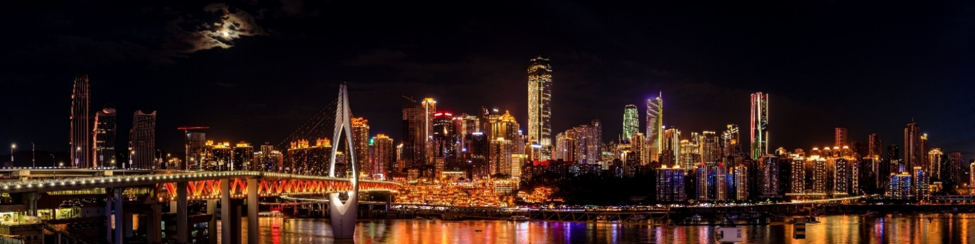
จากนั้นนำท่านเดินทางสู่ โรงแรมที่พัก
ที่พัก REZEN KINGTOWN ระดับ 4 ดาวมาตรฐานจีน หรือเทียบเท่า

วันที่สี่ นครฉงชิ่ง - หูกว่างฮุ่ยก่วน - ตรอกโบราณเซี่ยฮ่าวหลี่ - ถนนคนเดินเจี่ยฟางเป่ย - กวนอิมเฉียว
OPTION เสริม! การแสดงกายกรรมแฟนตาซีขนาดใหญ่ เรื่อง “แม่น้ำแยงซีเกียง”

เช้า บริการอาหารเช้า ณ ห้องอาหารของโรงแรม
นำท่านเดินทางสู่ หูกว่างฮุ่ยก่วน (Huguang Guild Hall) ย้อนเวลาสัมผัสเสน่ห์ฉงชิ่งในกลุ่มอาคารโบราณสมัยราชวงศ์ชิง เดิมเป็นศูนย์รวมของชาวต่างถิ่นที่อพยพเข้ามาตั้งถิ่นฐานและค้าขายในช่วง “หูกว่างเติมเสฉวน” โดดเด่นด้วยกำแพงสีเหลืองสดตัดกับหลังคากระเบื้องสีเข้ม เรียงตัวลดหลั่นตามเนินเขาอย่างงดงาม เดินชมลานอาคารจีน ศาลเจ้าหยู่หวัง และเวทีงิ้วโบราณ พร้อมชื่นชมงานไม้แกะสลักอันประณีตที่ถ่ายทอดเรื่องราวจากวรรณกรรมจีน ให้ท่านเก็บภาพมุมสวยท่ามกลางบรรยากาศคลาสสิก ราวกับก้าวเข้าไปในฉากภาพยนตร์จีนย้อนยุค
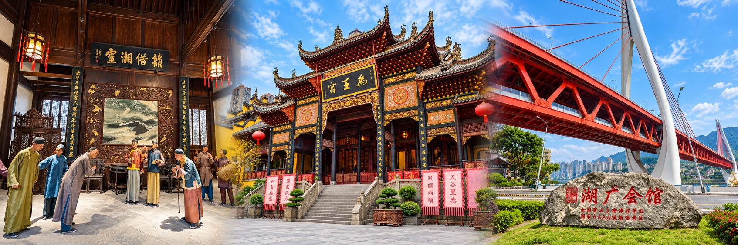

จากนั้นนำท่านเดินทางสู่ ตรอกโบราณเซี่ยฮ่าวหลี่ (Xiahaoli) ย่านประวัติศาสตร์ริมหน้าผาที่เปี่ยมไปด้วยเสน่ห์ที่สุดแห่งหนึ่งของฉงชิ่ง ตั้งอยู่ริมฝั่งแม่น้ำแยงซีเกียงตรงข้ามกับแหลมเฉาเทียนเหมิน ความโดดเด่นของที่นี่คือการผสมผสานสถาปัตยกรรมแบบตะวันตกสมัยศตวรรษที่ 19 เข้ากับมนต์ขลังของตึกแถวโบราณแบบจีนได้อย่างลงตัว ภายในเต็มไปด้วยคาเฟ่สุดชิค ร้านงานคราฟต์
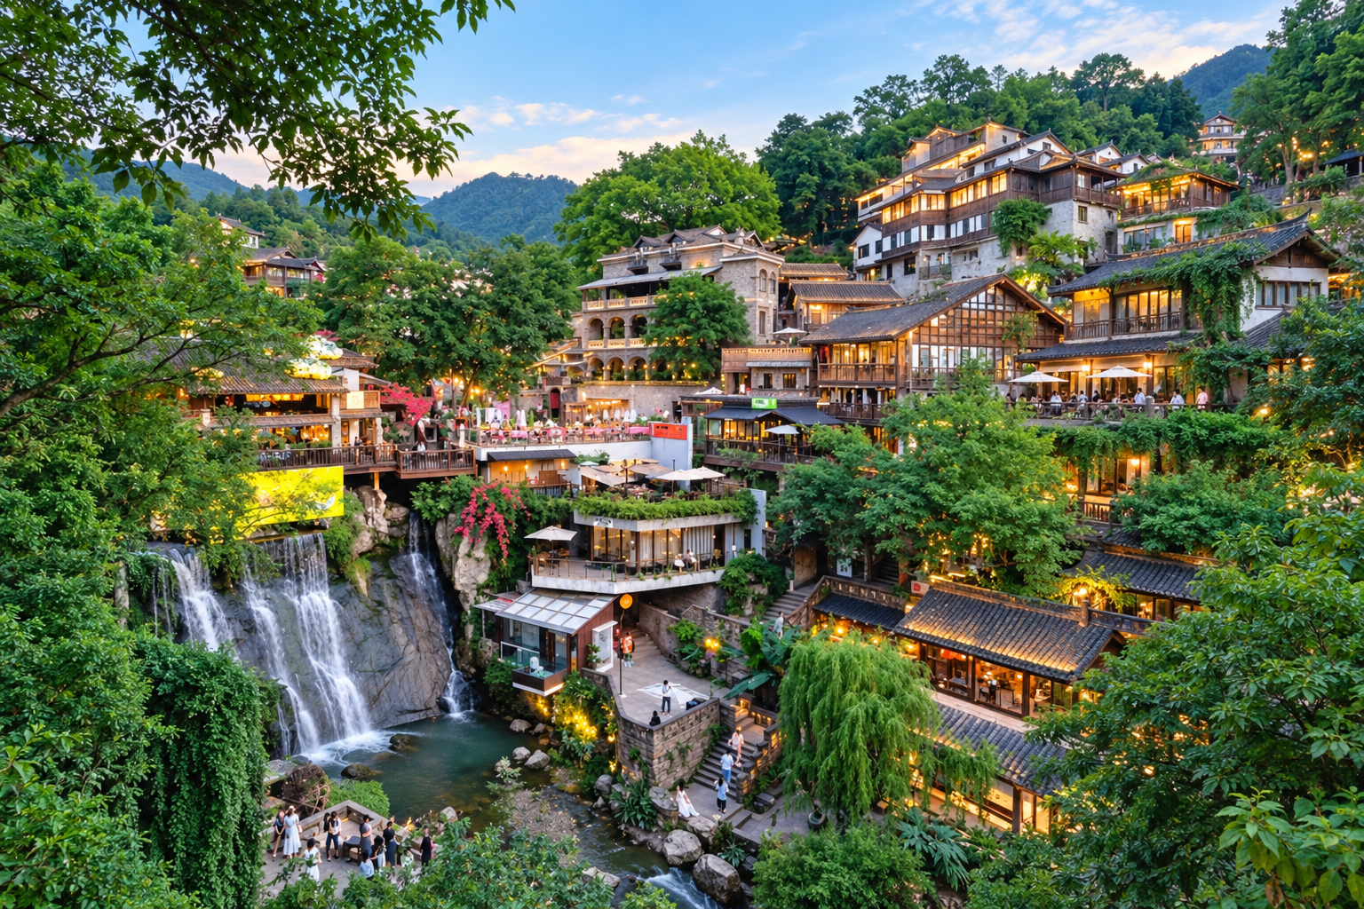
กลางวัน บริการอาหารกลางวัน ณ ภัตตาคาร (เมนูพิเศษ : สุกี้หม่าล่า)

บ่าย นำท่านเดินทางสู่ ถนนคนเดินเจี่ยฟางเป่ย (Jiefangbei Street) ย่านการค้าและศูนย์กลางเศรษฐกิจที่คึกคักที่สุดของนครฉงชิ่ง ตั้งอยู่บริเวณอนุสาวรีย์ปลดแอก (Jiefangbei Monument) ซึ่งสร้างขึ้นเพื่อรำลึกถึงชัยชนะในสงครามต่อต้านญี่ปุ่น ปัจจุบันพื้นที่แห่งนี้ได้รับการพัฒนาให้เป็นย่านช็อปปิ้งทันสมัยที่รายล้อมด้วยห้างสรรพสินค้า ร้านค้าแบรนด์ชั้นนำ ร้านอาหาร คาเฟ่ และร้านของฝากนับพันแห่ง ให้ท่านอิสระเดินเล่น ชิมอาหารท้องถิ่น และเลือกซื้อสินค้าตามอัธยาศัย
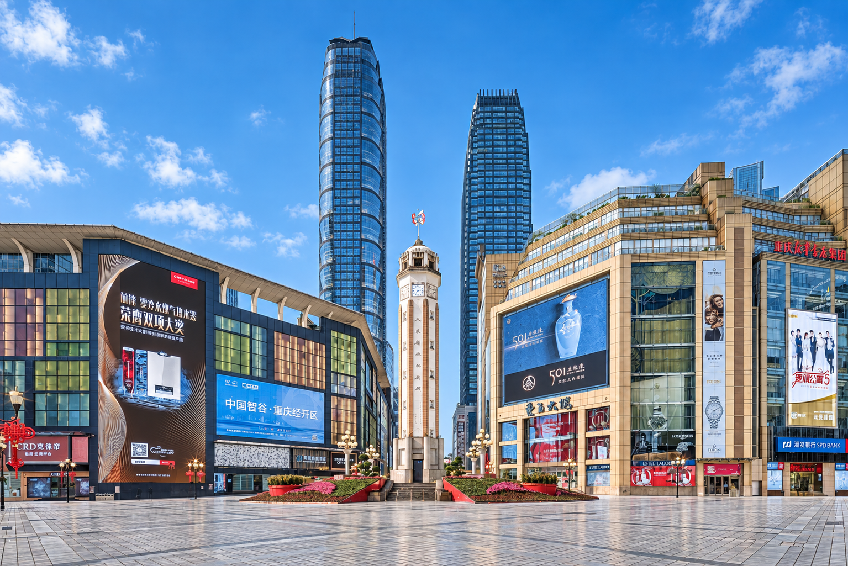

จากนั้นนำท่านเดินทางสู่ กวนอิมเฉียว (Guanyinqiao) ย่านการค้าและศูนย์กลางไลฟ์สไตล์ที่คึกคักของนครฉงชิ่ง เต็มไปด้วยห้างสรรพสินค้า ร้านแบรนด์ดัง ร้านอาหาร และคาเฟ่หลากหลายสไตล์ เหมาะสำหรับกาเดินเล่น ช้อปปิ้ง และสัมผัสบรรยากาศเมืองสมัยใหม่ของจีน พร้อมจุดเช็คอินยอดนิยมของนักท่องเที่ยวด้วยตัวป้ายตัวอักษรขนาดใหญ่โดดเด่นกับป้าย “我在重庆” เหมาะสำหรับถ่ายภาพเป็นที่ระลึกเพื่อบอกว่า “ฉันมาถึงฉงชิ่งแล้ว”
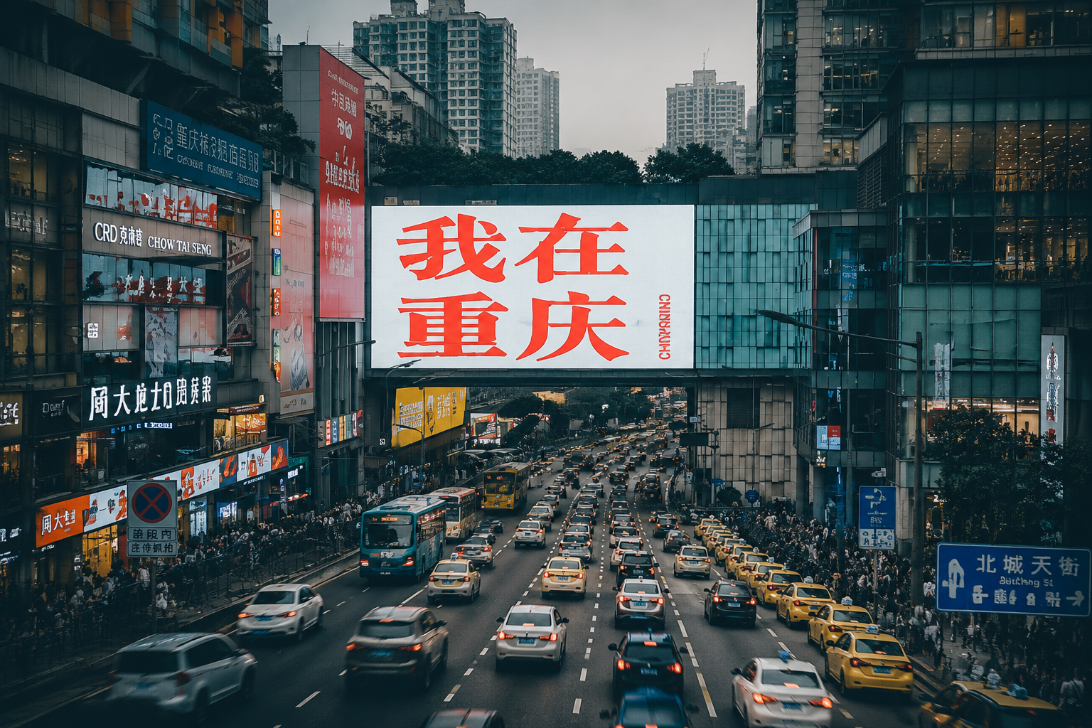
เย็น อิสระอาหารเย็นตามอัธยาศัย ณ กวนอิมเฉียว

ท่านสามารถซื้อทัวร์เสริม (โดยสอบถามรายละเอียดเพิ่มเติมได้ที่ไกด์ท้องถิ่น)
OPTION เสริม!
การแสดงกายกรรมแฟนตาซีขนาดใหญ่ เรื่อง “แม่น้ำแยงซีเกียง” (ราคา 300 RMB/ท่าน)
การแสดงสุดตระการตาที่ผสมผสานกายกรรมระดับโลก ศิลปะการแสดง แสง สี เสียง และเทคนิคมัลติมีเดียสมัยใหม่ ถ่ายทอดเรื่องราววิถีชีวิต วัฒนธรรม และความผูกพันของผู้คนริมแม่น้ำแยงซีเกียง ผ่านฉากสุดอลังการและการแสดงทางอากาศที่ชวนตื่นตาตื่นใจ สร้างประสบการณ์อันน่าประทับใจที่ไม่ควรพลาดเมื่อมาเยือนนครฉงชิ่ง
หมายเหตุ : ราคาทัวร์นี้ยังไม่รวมค่าบริการ OPTION TOUR ทางบริษัทขอสงวนสิทธิ์ขั้นต่ำ 10 ท่านขึ้นไป หรืออาจมีการนำเสนอทางเลือกอื่น ๆ เพิ่มเติม ทั้งนี้ จะเป็นไปตามดุลยพินิจของไกด์ท้องถิ่น หากท่านใดสนใจ สามารถสอบถามกับทางหัวหน้าทัวร์หรือไกด์ท้องถิ่นอีกครั้ง

สำหรับลูกค้าที่ไม่ได้เลือกซื้อโปรแกรมเสริม การแสดงกายกรรมแฟนตาซีขนาดใหญ่ เรื่อง “แม่น้ำแยงซีเกียง”
ท่านสามารถเดินเล่นตามอัธยาศัยรอที่บริเวณใกล้เคียงได้ ทั้งนี้ ขึ้นอยู่กับเส้นทางการเดินรถและความเหมาะสมตามสถานการณ์ในขณะนั้น
ในกรณีที่ไม่สามารถให้ท่านลงไปเดินเล่นได้ หัวหน้าทัวร์และไกด์ท้องถิ่นอาจพิจารณาให้ท่านรออยู่บนรถ เพื่อป้องกันการพลัดหลงและเพื่อให้สามารถดูแลท่านได้อย่างทั่วถึง ทั้งนี้ เพื่อความปลอดภัยของท่านเป็นสำคัญ


จากนั้นนำท่านเดินทางสู่ โรงแรมที่พัก
ที่พัก REZEN KINGTOWN HOTEL ระดับ 4 ดาวมาตรฐานจีน หรือเทียบเท่า

วันที่ห้า นครฉงชิ่ง - ตึก 22 ชั้น - ตึกตะเกียบ - ท่าอากาศยานนานาชาติฉงชิ่งเจียงเป่ย ฉงชิ่ง ประเทศจีน -
ท่าอากาศยานสุวรรณภูมิ ประเทศไทย

เช้า บริการอาหารเช้า ณ ห้องอาหารของโรงแรม
นำท่านเดินทางสู่ ตึก 22 ชั้น (Kuixing Building) หนึ่งในแลนด์มาร์กสุดแปลกของนครฉงชิ่งที่สะท้อนเอกลักษณ์ของเมืองแห่งขุนเขาได้อย่างโดดเด่น ด้วยภูมิประเทศที่มีระดับความสูงแตกต่างกัน ทำให้บริเวณชั้น 22 ของอาคารสามารถเดินออกสู่ถนนได้ราวกับอยู่บนระดับพื้นดิน อีกทั้งยังมีสะพานลอยฟ้าเชื่อมระหว่างอาคาร เพื่ออำนวยความสะดวกในการสัญจรและช่วยย่นระยะเวลาในการเดินทาง พร้อมชมทัศนียภาพอันน่าทึ่งของเมืองฉงชิ่งจากมุมสูง และสัมผัสเสน่ห์ของการออกแบบผังเมืองที่มีเอกลักษณ์ไม่เหมือนที่ใดในโลก
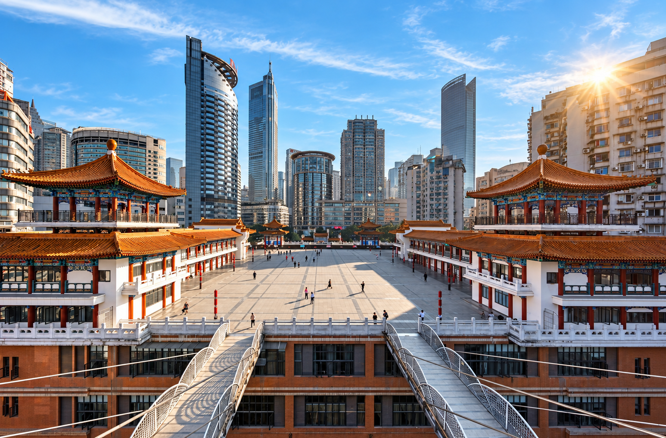
จากนั้นนำท่านถ่ายรูปกับ ตึกตะเกียบ (Chongqing Art Gallery) แลนด์มาร์กด้านศิลปะและวัฒนธรรมร่วมสมัยของนครฉงชิ่ง โดดเด่นด้วยสถาปัตยกรรมภายนอกสีแดง–ดำที่ได้รับแรงบันดาลใจจาก Huguang Guild Hall อาคารเก่าแก่ทางประวัติศาสตร์ของเมือง ด้วยรูปทรงอาคารที่มีลักษณะคล้ายตะเกียบขนาดยักษ์ จึงได้รับฉายาว่า "ตึกตะเกียบ" พร้อมเป็นอีกหนึ่งจุดเช็กอินยอดนิยมสำหรับผู้ที่ชื่นชอบงานศิลปะและการถ่ายภาพ
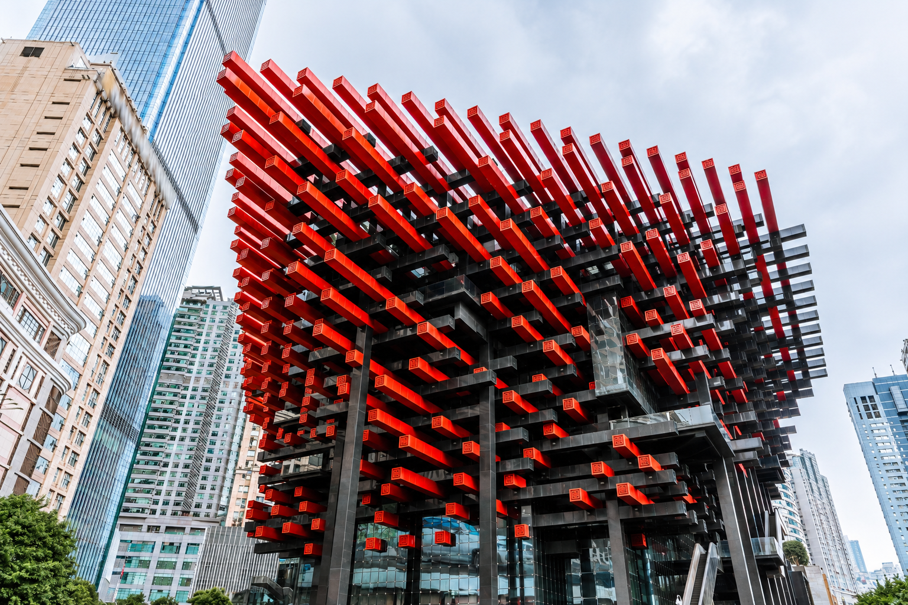

สมควรแก่เวลานำท่านเดินทางสู่ ท่าอากาศยานนานาชาติฉงชิ่งเจียงเป่ย ฉงชิ่ง ประเทศจีน เพื่อเดินทางกลับสู่ ประเทศไทย
14.40 น. ออกเดินทางสู่ ท่าอากาศยานสุวรรณภูมิ ประเทศไทย โดยสายการบิน WEST AIR (PN) เที่ยวบินที่ PN6429 (ไม่มีอาหารบริการบนเครื่อง)
ราคาทัวร์ไม่รวมอาหารบริการบนเครื่อง ทั้งนี้ สายการบินมีบริการจำหน่ายบนเครื่องบิน
16.55 น. เดินทางถึง ท่าอากาศยานสุวรรณภูมิ ประเทศไทย โดยสวัสดิภาพ พร้อมความประทับใจ

